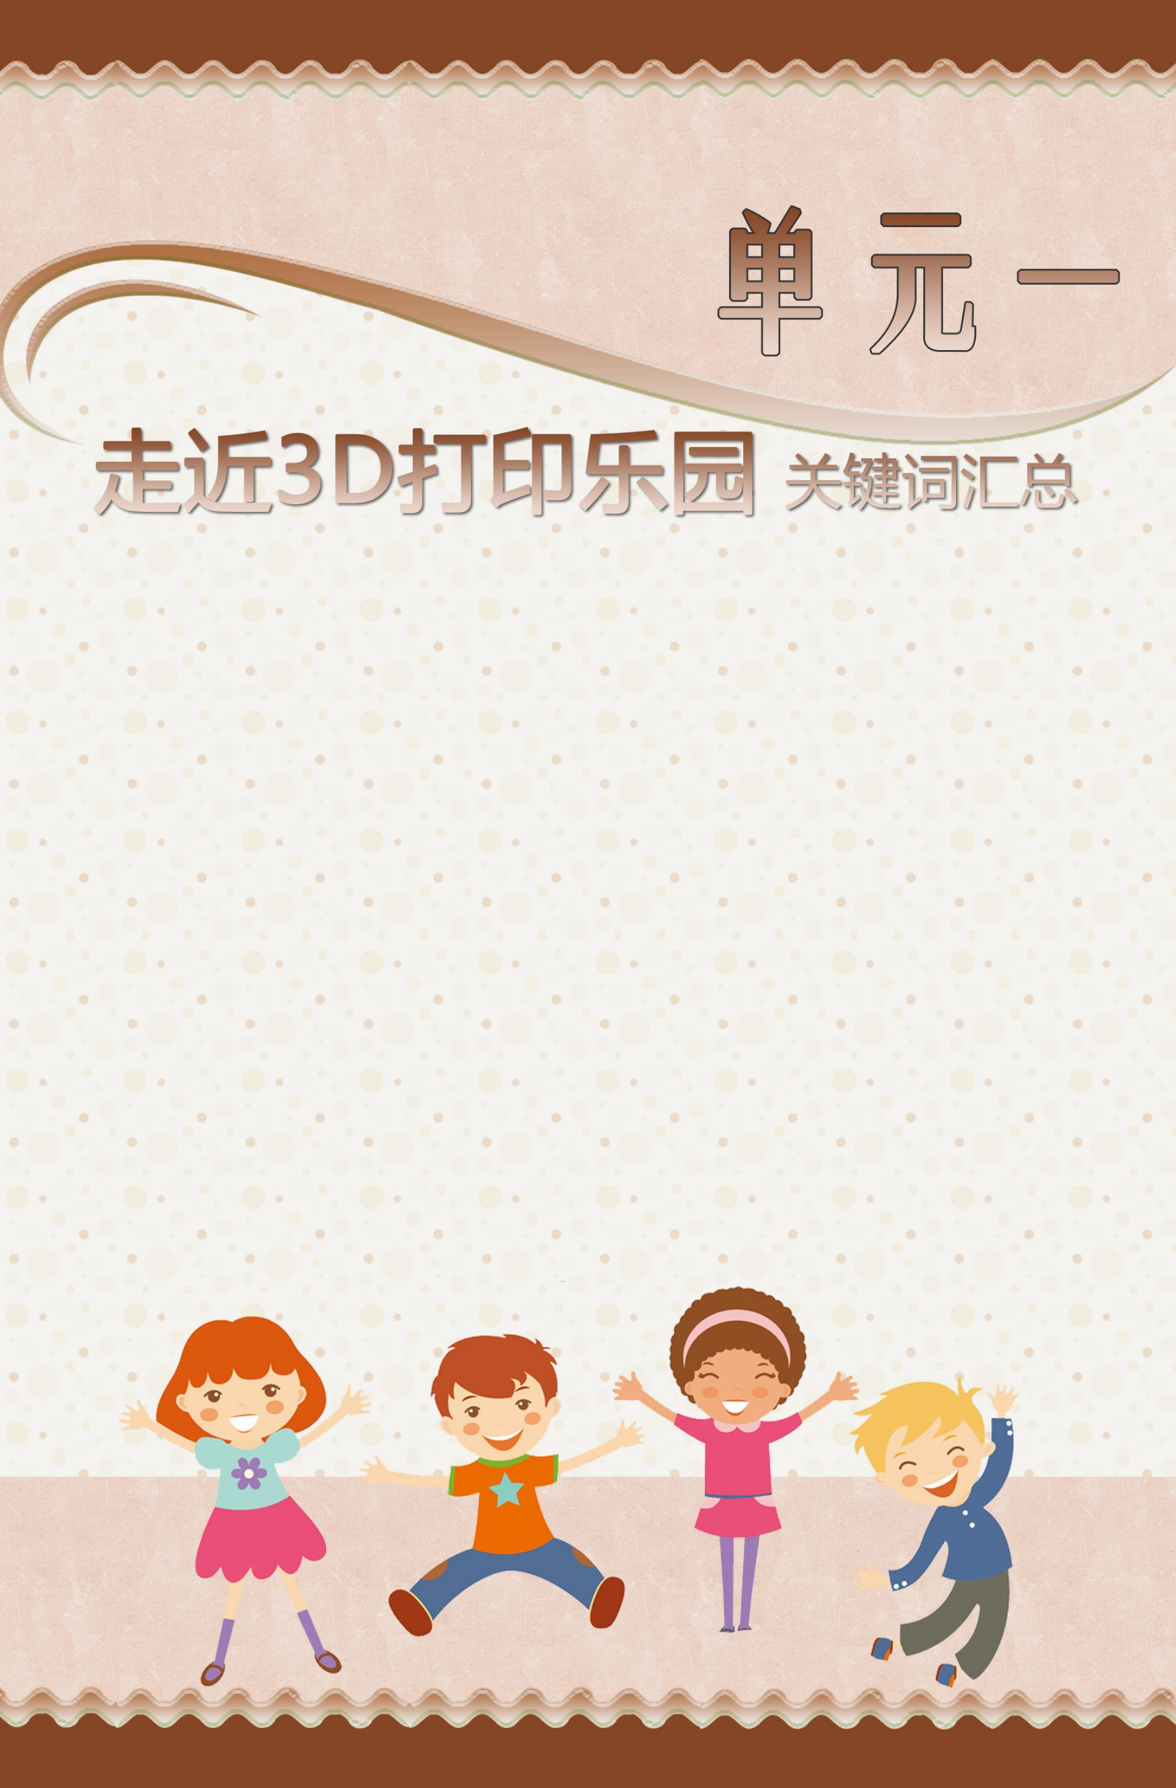



**开启电子积木之门**

**【电子积木】：**电子积木就是将复杂的电子电路知识，例如导线、[灯泡](https://baike.baidu.com/item/%E7%81%AF%E6%B3%A1" \t "https://baike.baidu.com/item/%E7%94%B5%E5%AD%90%E7%A7%AF%E6%9C%A8/_blank) 、[二极管](https://baike.baidu.com/item/%E4%BA%8C%E6%9E%81%E7%AE%A1" \t "https://baike.baidu.com/item/%E7%94%B5%E5%AD%90%E7%A7%AF%E6%9C%A8/_blank)、[电阻](https://baike.baidu.com/item/%E7%94%B5%E9%98%BB/67407" \t "https://baike.baidu.com/item/%E7%94%B5%E5%AD%90%E7%A7%AF%E6%9C%A8/_blank)、电容、开关、电表、电机、喇叭、集成块等电子元器件，通过积木这种简单的形式，用形象化的手段，让学者能像拼积木一样拼装千变万化的电路组合。

**【LED灯】**：发光二极管，是一种能够将电能转换为可见的光的一种元器件。

**【核心模块】：**相当于人的大脑，通过上面的标准接口与电脑相连，加载程序，做出好玩的应用。

**【扩展模块】：**为核心模块扩展出许多“连接线“接口，连接扩展不同的传感器和执行器。

**【USB连接线】：** 连接CoreUSB和电脑，将程序加载到模块中，也可通过电脑给应用供电。

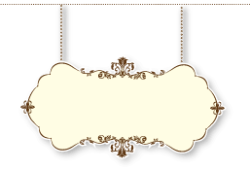

**认识电子积木**

单元一



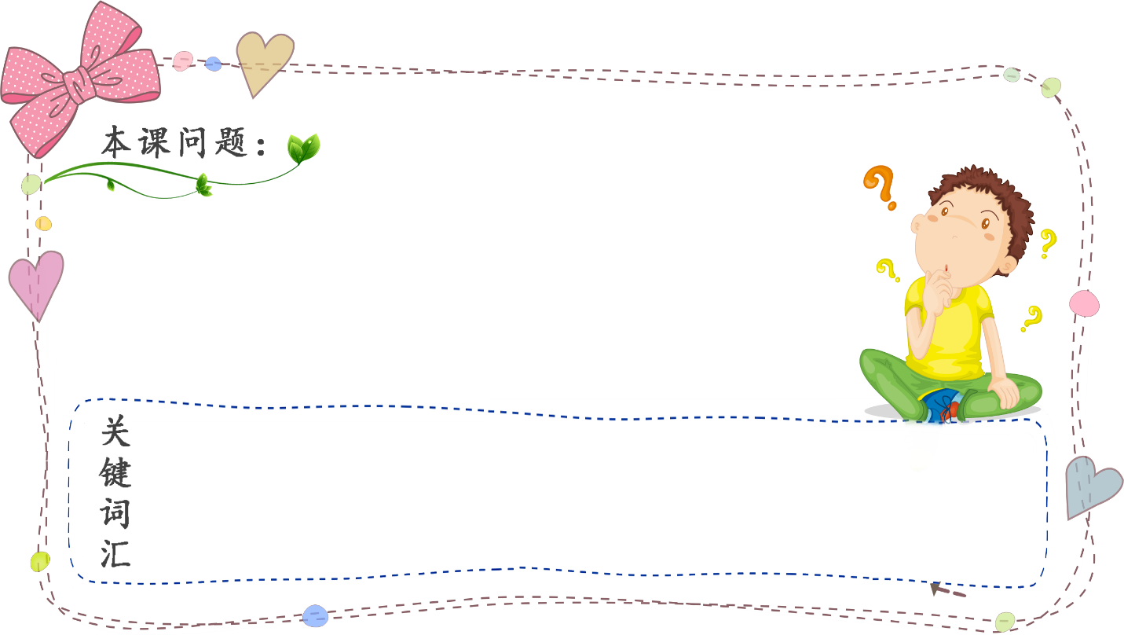

大家都能把乐高搭建成各种各样的形状，但是你知道用‘电子积木’也能搭出会动的机器人吗？动脑想一想，积木是怎么样动起来的？

**【电子积木】：**

电子积木就是将电子元器件固定在塑料片（块）上，用独特的子母扣做成独立可拼装的配件，在产品配置的安装底板上像拼积木一样拼装电路组合。



**活动一：认识电子元器件**

情景描述



请同学们在纸上画一画各自心目中的想到的电子元器件，看谁画出电子元器件的个数多。

概念解析



数一数

分享不同的电子元器件，看谁想出来的电子元器件最多，画完后相互之间数一数，看谁画出电子元器件的数量最多。



头脑风暴

思考：

1.你家电里都有哪些电子元器件？

2.同学们画的电子元器件，你对哪一个最感兴趣，为什么给你留下

深刻印象？

观点表达





对于头脑风暴中提出的这两个个问题，请小组内讨论一下，并提出你的观点记录下来！

1.

2.



**活动二：认识Mcookie积木**

Mcookie特点o



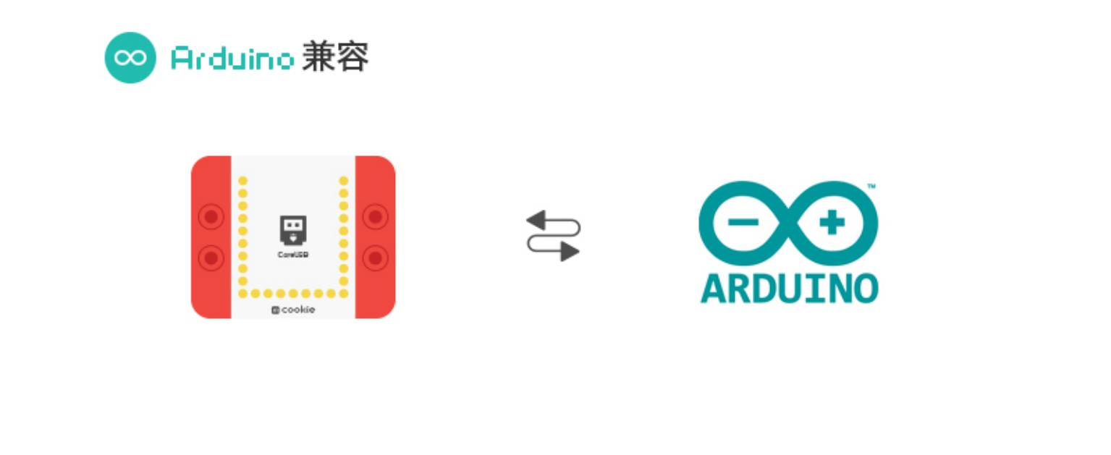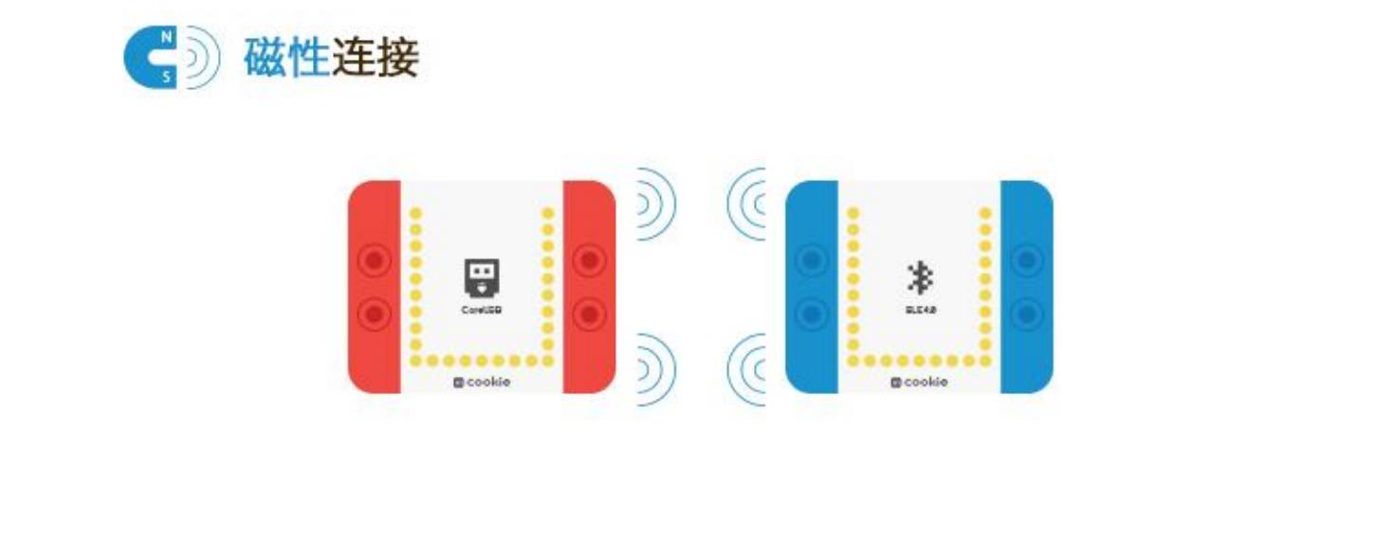



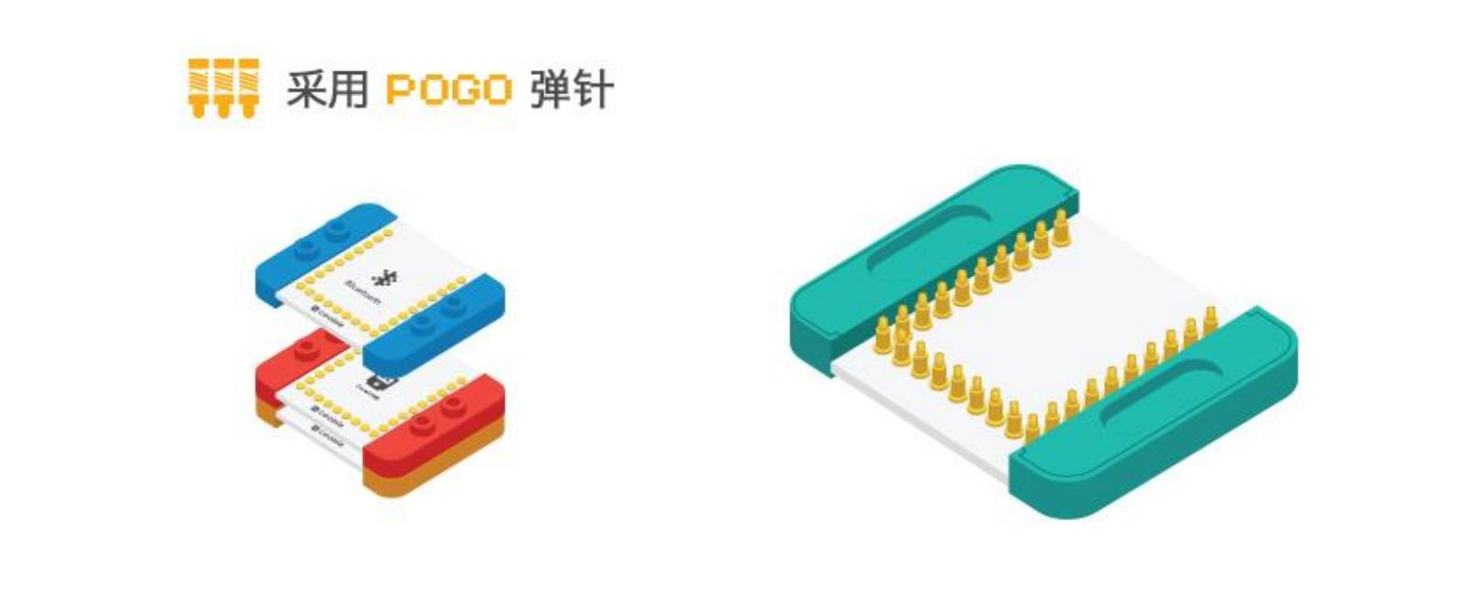

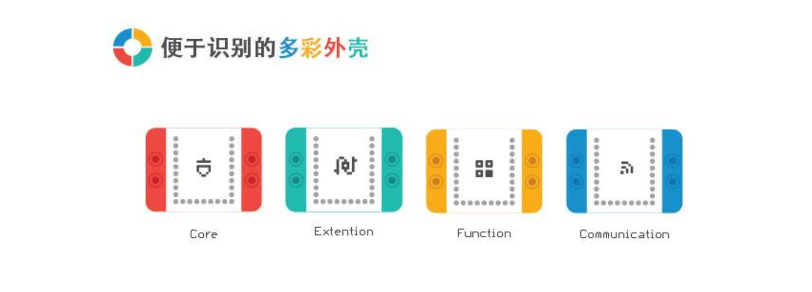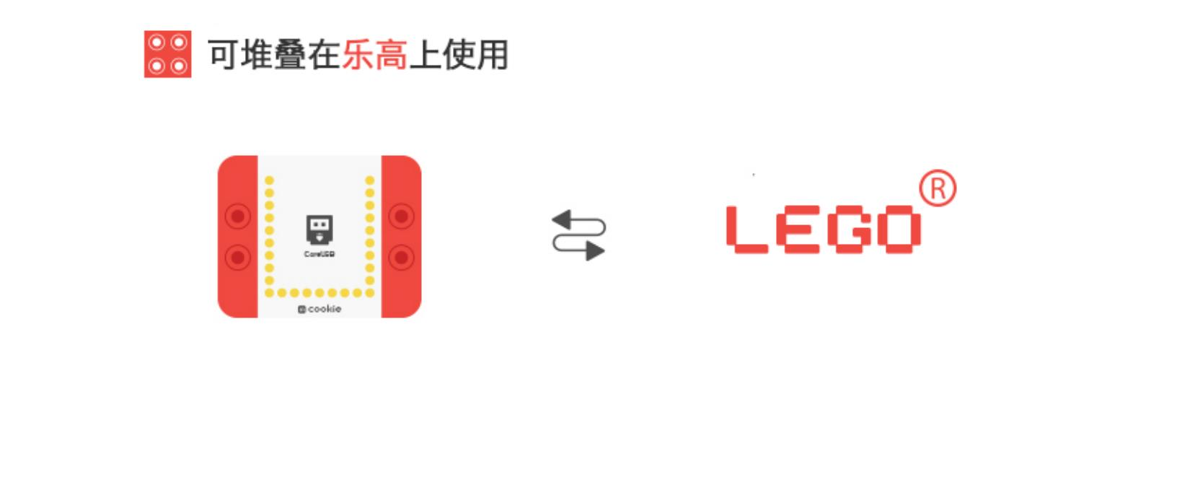

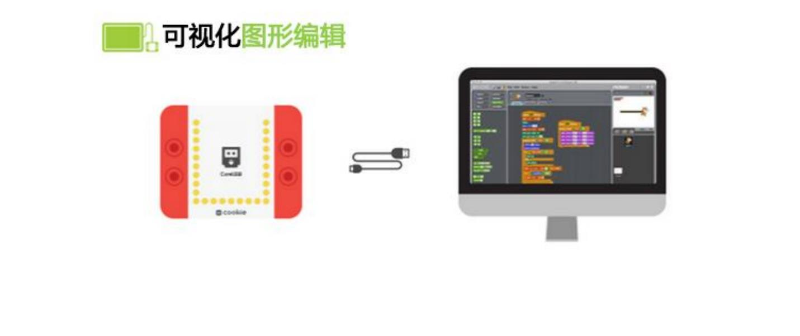功能：机器的大脑，接收信息，发送命令

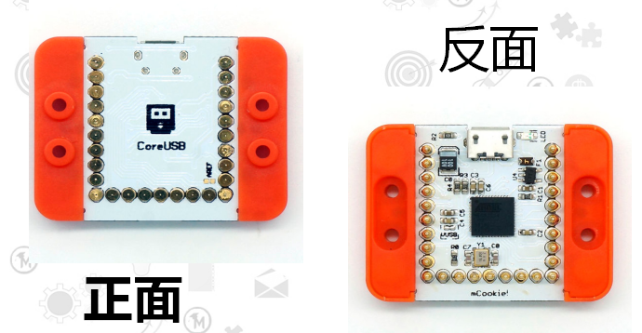

功能：连接机器的各个部位负责传递命令

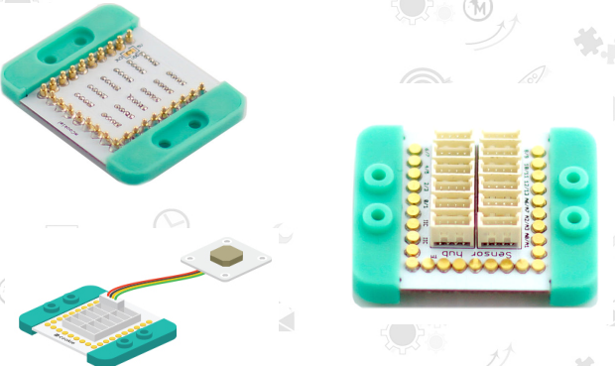



传感器

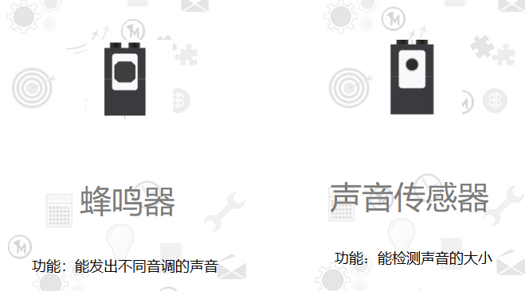

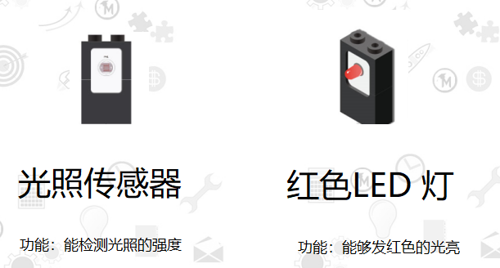

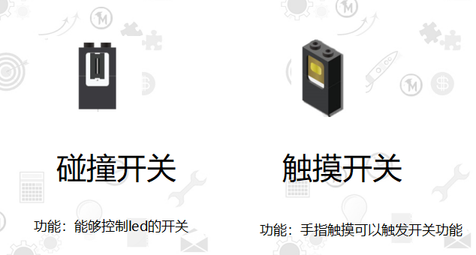



小朋友们

你们知道传感器

了吗？



头脑风暴



思考：

思考一下，我们生活中还遇见过什么传感器？



观点表达



对于头脑风暴中的知识你还有什么疑问吗？请写下来一起交流吧！

1.

2.



-------------------------------------------------------------------



**活动三：积木进阶**



拓展思考



通过本节的学习，相信你已经知道了基本的电子元器件以及了解了电子积木。想一想，我们的led灯想要亮起来需要用到几个模块，具体的是那几个模块？？



练一练

1.你认为一个最基本的电路，必须要满足什么条件才能有效运转？

2.练一练，分成小组，一起找出老师说的三个模块，看那个组用时间最短。

3.分别找到核心模块、接口模块、led灯，使用链接线把他们链接起来。

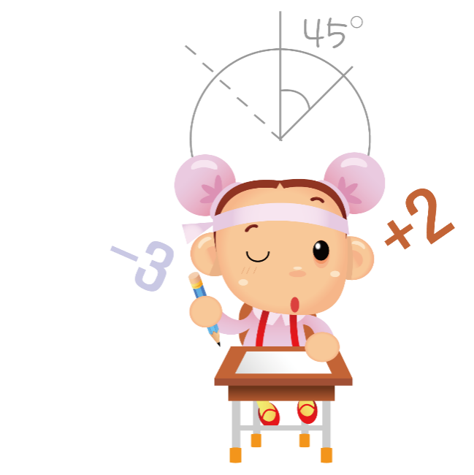





**家 庭 活 动**

在我们有着有着各种各样的智能物体，请用相机记录下来，随手拍下家里或身边的智能物体，下节课带过来和同学们进行交流、分享。



请老师在课前就把此评价表发给学生

|  |  |
| --- | --- |
| **完成学习评价表并交给课代表（请用“√”的方式填写）** | |
| **你对介绍的电子元器件了解吗** | 清楚（ ） 一知半解（ ） 不清楚（ ） |
| **你对基本电路的组成了解吗** | 熟练（ ） 一般（ ） 不熟练（ ） |
| **你是否连接完成LED模块** | 完成（ ） 没完成（ ） |
| **你对传感器的作用清楚吗** | 清楚（ ） 一知半解（ ） 不清楚（ ） |
| **谈谈你对电子积木的了解** | 自行填写 |

**班级：四（ ）班 姓名：_______________ 学号：________号**

 **字迹端正 书写正确**